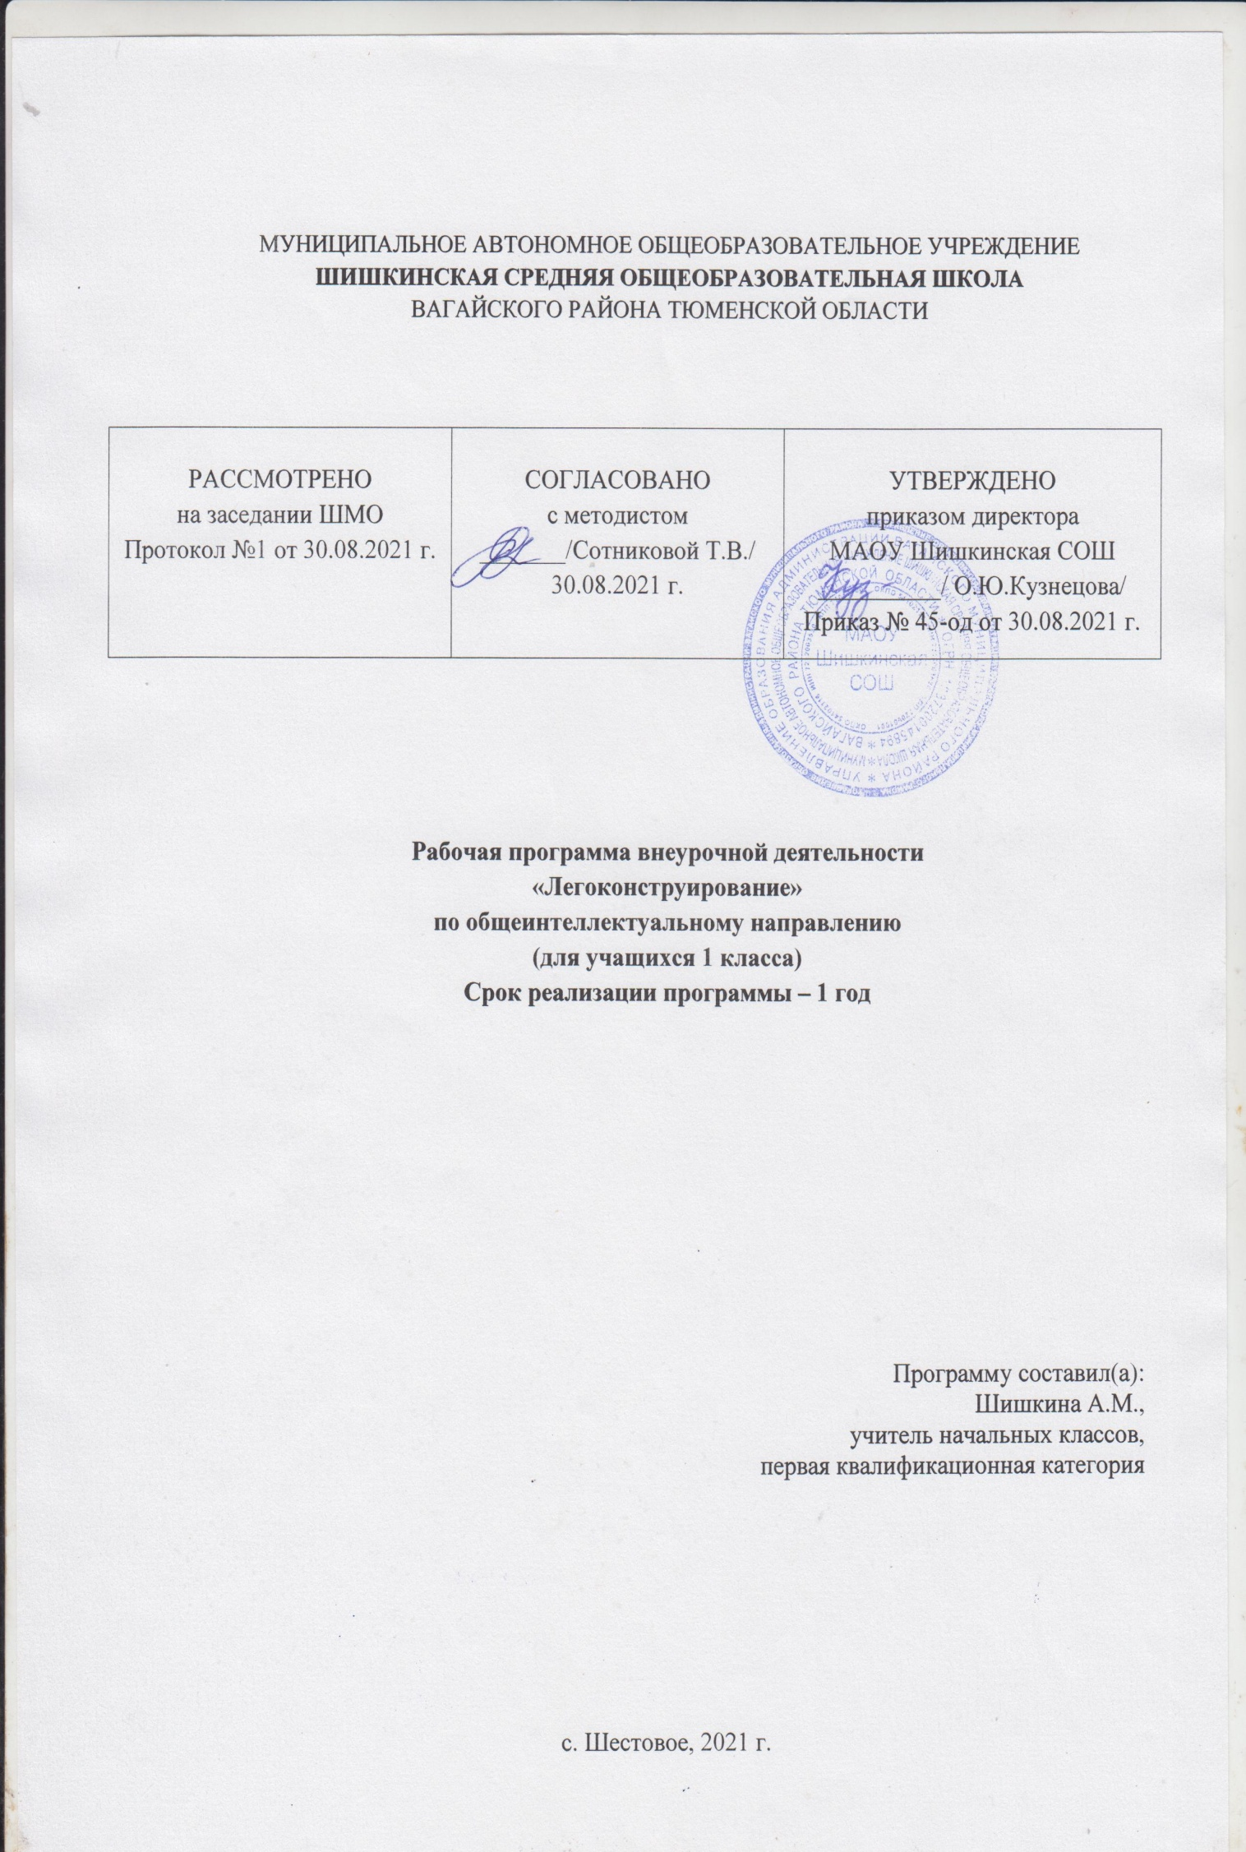
1. Планируемые результаты освоения курса внеурочной деятельности
Личностными результатами изучения курса «Легоконструирование» является формирование следующих умений:
1) оценивать жизненные ситуации (поступки, явления, события) с точки зрения собственных ощущений (явления, события), в предложенных ситуациях отмечать конкретные поступки, которые можно оценить как хорошие или плохие;
2) называть и объяснять свои чувства и ощущения, объяснять своё отношение к поступкам с позиции общечеловеческих нравственных ценностей;
3) самостоятельно и творчески реализовывать собственные замыслы
Метапредметными результатами изучения курса «Легоконструирование» является формирование следующих универсальных учебных действий (УУД):
Познавательные УУД:
- определять, различать и называть детали конструктора,
- конструировать по условиям, заданным взрослым, по образцу, по чертежу, по заданной схеме и самостоятельно строить схему.
- ориентироваться в своей системе знаний: отличать новое от уже известного.
- перерабатывать полученную информацию: делать выводы в результате совместной работы всей группы, сравнивать и группировать предметы и их образы;
Регулятивные УУД:
- уметь работать по предложенным инструкциям.
- умение излагать мысли в четкой логической последовательности, отстаивать свою точку зрения, анализировать ситуацию и самостоятельно находить ответы на вопросы путем логических рассуждений.
- определять и формулировать цель деятельности на занятии с помощью учителя;
Коммуникативные УУД:
- уметь работать в паре и в коллективе; уметь рассказывать о постройке.
- уметь работать над проектом в команде, эффективно распределять обязанности.
Предметными результатами изучения курса «Лего-конструирование» является формирование следующих знаний и умений:
Знать:
- основы лего-конструирования и механики;
- виды конструкций однодетальные и многодетальные, неподвижное и подвижное соединение деталей;
- технологическую последовательность изготовления конструкций
Уметь:
- с помощью учителя анализировать, планировать предстоящую практическую работу, осуществлять контроль качества результатов собственной практической деятельности; самостоятельно определять количество деталей в конструкции моделей;
- работать над проектом в команде, эффективно распределять обязанности;
- реализовывать творческий замысел.

2. Содержание курса внеурочной деятельности
Тема 1. Знакомство с ЛЕГО (2 часа).
Вводное занятие. Знакомство с кабинетом, программой, расписанием занятий, инструктаж по технике безопасности. Спонтанная индивидуальная Лего-игра детей или знакомство с Лего продолжается. Строительные плиты. Рабочее место, конструктор, разнообразие деталей, возможности конструктора (демонстрация). Практическая часть: использование строительных кирпичей в зависимости от их размеров.
Тема 2. Путешествие по Лего-стране. (8 часов).
Исследователи цвета и формы. Использование различных деталей в соответствии с заданным цветом и формой. Мозаика. Составление различных узоров, с помощью мелких и крупных деталей конструктора на плите. Исследователи кирпичиков. Скреплялки. Продолжение знакомства детей с конструктором ЛЕГО, с формой ЛЕГО-деталей, похожих на кирпичики, и вариантами их скреплений. Приобретение навыков классификации деталей, умения слушать инструкцию педагога и давать инструкции друг другу. Развитие речи. Волшебные кирпичики. Строим стены. Выработка навыка различия деталей в коробке, классификации деталей. Отработка умения слушать инструкцию педагога и давать инструкции друг другу. Исследуем устойчивость. Спонтанная индивидуальная Лего–игра. Модель «Пирамида» (плоская, объемная). Анализ необходимых для построения деталей, обсуждение конструкций. Моделируем башню. Упражнения детей в строительстве самой высокой и прочной башни. Легофантазия. Спонтанная индивидуальная Лего–игра.
Тема 3. Школа, дом. (5 часов).
Раз, два, три, четыре, пять или строим цифры. Анализ необходимых для построения деталей, обсуждение конструкций. Работа по технологическим картам.
Школа. Строим парту, стол, стул. Моделируем класс. Обсуждение конструкций, общего и различного в постройках разного назначения, выбор подходящих деталей.
Кровать, шкаф. Моделируем комнату. Анализ необходимых для построения деталей, обсуждение конструкций. Мини-викторина «Назови детали интерьера дома».
Тема 4. ЛЕГО – зима (2 часа).
Зимние узоры. Снежинки. Новогодняя елка. Занятие - конкурс. Выбрать на конкурсе лучшую работу.
Тема 5. Животные (4 часа).
Модели животных. Собака. Жираф. Слон. Верблюд. Крокодил. Змея. Работа по технологическим картам. Коллективная работа «Зоопарк». Понятие «домашние животные». Их отличия от диких животных. Коллективная Лего–игра.
Тема 6. Транспорт (3 часа).
Транспорт. Виды транспорта. Виды транспорта: автомобильный, железнодорожный, водный, авиа. Практическая часть: показ иллюстраций. Конструирование детьми разных видов транспорта. Улица полна неожиданностей. Светофор. Дорога. ПДД. Практическая часть: показ иллюстраций. Работа по технологическим картам. Наша улица. Совместный проект: здания, дороги.
Понятие «проект». Детали проекта. Этапы его выполнения. Практическая часть: конструирование проекта (здание, ближайшая инфраструктура, растения, транспорт). Словесная презентация проекта.
Тема 7. ЛЕГО – весна (2 часа).
Симметричность LEGO моделей. Моделирование бабочки. Работа по технологическим картам. Лего - подарок для мамы. Весенний букет. Воспитание чувства уважения к маме, своим родителям.
Тема 8. Космос (4 часа).
Космос. Модель космического корабля. Конструирование детьми различных моделей.
База отдыха космонавтов. Спутники. Лего-фантазия. День космонавтики. Роботы в космосе. Выбор на конкурс лучшей работы. Спонтанная индивидуальная Лего–игра.
Тема 9. ЛЕГО – лето (4 часа).
А, Б, В, … или строим буквы. Привитие любви к чтению. Фантазируй! Спонтанная индивидуальная Лего–игра. Выставка работ. Подведение итогов за прошедший год обучения.

№ п/п | Содержание (разделы) | Формы организации | Виды деятельности
1 | Знакомство с ЛЕГО. | - Фронтальная работа.  - Словесные методы: рассказ, объяснение, беседа, работа с книгой.  - Наглядные методы: иллюстрации картин, видео  - Практические методы: упражнения, дидактические игры. | - Беседа  - Задание по образцу  - Работа технологическим картам (с использованием инструкции)
2 | Путешествие по Лего-стране. | - Коллективная работа.  - Занятие-практикум  (сценическая роль).  - Работа в группах.  - Беседа, дидактические игры. | - Познавательная игра
3 | Школа, дом. | - Фронтальная работа.  - Игровая программа  - Практические методы: упражнения, дидактические игры  - Активизация переживаний, чувств детей. | - Беседа  - Ролевая игра  - Творческое моделирование
4 | ЛЕГО – зима. | - Беседа.  - Работа в группах и в парах. | - Творческое моделирование
5 | Животные. | - Беседа.  - Аудиторное занятие.  - Использование ИКТ. | - Творческое моделирование
6 | Транспорт. | - Беседа.  - Занятие-практикум.  - Упражнения, дидактические игры | - Беседа  - Ролевая игра  - Творческое моделирование
7 | ЛЕГО – весна. | - Коллективная и фронтальная работа.  - Дидактические упражнения. | - Викторина  - Творческое моделирование
8 | Космос. | - Беседа.  - Занятие-практикум  - Игровые приемы. | - Беседа  - Ролевая игра  - Творческое моделирование
9 | ЛЕГО – лето. | - Рассказ учителя.  - Беседа.  - Итоговое занятие-практикум. | - Проект

3. Тематическое планирование

№  занятия | Название темы | Кол-во часов
 | Знакомство с ЛЕГО | 2
1 | Вводное занятие. Знакомство с Лего. | 1
2 | Спонтанная индивидуальная Лего - игра детей или знакомство с Лего продолжается. | 1
 | Путешествие по Лего-стране | 8
3 | Исследователи цвета и формы. | 1
4 | Исследователи кирпичиков. Скреплялки. | 1
5 | Волшебные кирпичики. Строим стены. | 1
6 | Исследуем устойчивость | 1
7 | Модель «Пирамида» (плоская) | 1
8 | Модель «Пирамида» (объемная) | 1
9 | Моделируем башню. | 1
10 | Легофантазия | 1
 | Школа, дом | 5
11 | Раз, два, три, четыре, пять или строим цифры | 1
12 | Школа. Строим парту, стол, стул. | 1
13 | Моделируем класс | 1
14 | Кровать, шкаф. | 1
15 | Моделируем комнату. | 1
 | ЛЕГО – зима | 2
16 | Зимние узоры. Снежинки. | 1
17 | Новогодняя елка. | 1
 | Животные | 4
18 | Модели животных. Собака. Жираф. | 1
19 | Модели животных. Слон. Верблюд. | 1
20 | Модели животных. Крокодил. Змея. | 1
21 | Коллективная работа «Зоопарк». | 1
 | Транспорт | 3
22 | Транспорт. Виды транспорта. | 1
23 | Улица полна неожиданностей. Светофор. Дорога | 1
24 | Наша улица. Совместный проект: здания, дороги. | 1
 | ЛЕГО – весна | 2
25 | Симметричность LEGO-моделей. Моделирование бабочки | 1
26 | Весенний букет. Лего – подарок для мамы. | 1
 | Космос | 4
27 | Космос. Модель космического корабля. | 1
28 | Космос. База отдыха космонавтов. | 1
29 | Спутники. Легофантазия. | 1
30 | День космонавтики. Роботы в космосе. | 1
 | ЛЕГО – лето | 3
31 | А, Б, В, … или строим буквы. | 1
32 | Фантазируй! | 1
33 | Лего-лето. | 1
34 | Выставка работ кружка «Легоконструирование» | 1
 | Итого: | 34

